Задание по ОБЖ для групп 19И, 19П.
Учебник «Основы безопасности жизнедеятельности» Косолапова Н.В., Прокопенко Н.А.
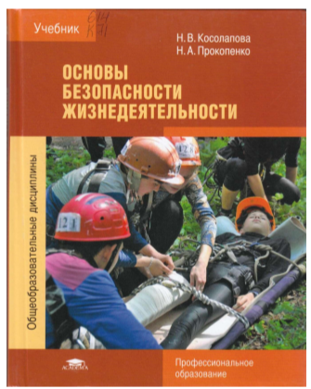
Самостоятельное изучение и повторение:
- Первая помощь при ожогах. Первая помощь при воздействии высоких температур. Первая помощь при воздействии низких температур.
Стр. 278 - 293.
Самостоятельная работа.
Составить алгоритм оказания ПП при воздействии на человека высоких и низких температур.

- Первая помощь при попадании инородных тел в верхние дыхательные пути. Стр. 239-295.
- Первая помощь при отравления. Стр. 295-297.
Составить алгоритм ПП при различных видах отравлений.

Выполненные задания направлять на эл.адрес cthybr4691@yandex.ru

Задание по ОБЖ для группы 19МРиОА и 19ООП.

Правила безопасного поведения при угрозе террористического акта и при захвате в заложники. Меры по предотвращению террористического акта. Действия при захвате заложников. Стр. 130-135.
Составить алгоритм действий при угрозе захвата в заложники и террористическом акте.
Выполненные задания направлять на эл.адрес cthybr4691@yandex.ru

Для группы 19 МРиОА
Слесарное дело.
Учебник «Современный справочник автослесаря». Ю.Т.Чумаченко.
Глава 12. Клепка. Стр. 61-67.
Разработать технологическую карту процесса «клепака».
Выполненные задания направлять на эл.адрес cthybr4691@yandex.ru

Для группы 18ТО
Охрана труда
Учебник «Охрана труда на автомобильном транспорте» И.С. Туревский
Раздел 3.8 Пожарная безопасность и пожарная профилактика.
Стр. 187-202.

Письменно ответить на вопросы стр204-205 для разделов 3.7 и 3.8.
Выполненные задания направлять на эл.адрес cthybr4691@yandex.ru

Технология слесарных работ.
Учебник «Современный справочник автослесаря». Ю.Т.Чумаченко.
Темы: Ремонт и ТО системы охлаждения. Ремонт и ТО смазочной системы. Ремонт и ТО системы питания. Стр. 190-224

Подготовить презентацию по одной из выше перечисленных тем.
Выполненные задания направлять на эл.адрес cthybr4691@yandex.ru

